123123

Tóm tắt

* Các kỹ thuật nghe chờ tiết kiệm năng lượng không đồng bộ giảm bớt dấu chân năng lượng của việc giao tiếp qua radio bằng cách áp dụng chu kỳ làm việc của lớp liên kết. Đồng thời, những kỹ thuật này làm cho lưu lượng truyền thông phát sóng trở nên đắt đỏ hơn nhiều so với lưu lượng truyền thông đơn nhất. Bởi vì phát sóng là một nguyên tắc mạng cơ bản và được sử dụng rộng rãi trong nhiều giao thức, gần đây đã có một số kỹ thuật được đề xuất nhằm giảm bớt hoạt động phát sóng bằng cách kết hợp các phát sóng từ các giao thức khác nhau. Trong bài báo này, chúng tôi tập trung vào các giao thức thu thập và điều tra phương pháp tiếp cận cực đoan hơn là loại bỏ hoàn toàn phát sóng. Để làm được điều này, chúng tôi thiết kế, triển khai và đánh giá một Giao thức Thu thập Không Phát Sóng, BFC. Chúng tôi xây dựng các mô hình sơ bộ để định lượng chi phí của việc phát sóng, và đánh giá hiệu suất của BFC trên một bệ thử nghiệm công cộng. So với Giao thức Cây Thu thập, tiêu chuẩn de facto cho việc thu thập dữ liệu, BFC đạt được cải thiện theo tỷ lệ phần trăm hai chữ số về chu kỳ làm việc. Lợi ích cụ thể cho từng nút phụ thuộc vào chi phí tương đối của hoạt động đơn nhất; chúng tôi chỉ ra rằng những nút có lợi ích nhiều nhất là hàng xóm của nút chủ, những nút này rất quan trọng cho việc kéo dài tuổi thọ mạng. Việc loại bỏ phát sóng cũng mang lại một số lợi ích khác, bao gồm sự linh hoạt thêm với việc hiệu chỉnh lớp liên kết và tiết kiệm năng lượng trong trường hợp kết nối kém.

Danh mục và Mô tả Chủ đề C.2.1 [Mạng Máy Tính-Giao Tiếp]: Kiến trúc Mạng và Thiết kế – Giao tiếp không dây; C.2.2 [Mạng Máy Tính-Giao Tiếp]: Giao thức Mạng

Điều khoản Chung Thiết kế, Thực nghiệm, Hiệu suất

* Quyền được phép tạo ra bản sao số hoặc bản sao cứng của toàn bộ hoặc một phần công trình này cho mục đích cá nhân hoặc sử dụng trong lớp học được cấp miễn phí miễn là các bản sao không được tạo ra hoặc phân phối với mục đích lợi nhuận hoặc lợi ích thương mại và rằng các bản sao mang thông báo này và trích dẫn đầy đủ trên trang đầu tiên. Để sao chép theo cách khác, để xuất bản lại, để đăng trên máy chủ hoặc để phân phối lại cho danh sách, yêu cầu sự cho phép cụ thể trước và/hoặc một khoản phí.

Từ khóa: Thu thập, Mạng Cảm biến, Định tuyến, Phát Sóng, Tiêu Thụ Năng Lượng

1. Giới thiệu  
     
   - Truyền thống, tính chất phát sóng của kênh không dây đã được xem là một ưu điểm của giao tiếp tần số radio (RF). Trong một môi trường không dây, mỗi lần truyền thông có thể được nhận bởi tất cả các nút nằm trong phạm vi giao tiếp của người gửi. Tính năng quan trọng này đã được khai thác trong một số nghiên cứu, từ việc xây dựng các cây định tuyến tiết kiệm năng lượng [1, 2] đến mã hóa mạng [3]. Tuy nhiên, ưu điểm của phát sóng yêu cầu tất cả các nút phải tỉnh táo cùng một lúc.

-Trong các mạng không dây tiết kiệm năng lượng với chu kỳ làm việc không đồng bộ của lớp liên kết, giả định cơ bản này không còn đúng, bởi vì các nút ngủ gần hết thời gian của họ và thức dậy theo chu kỳ mà không có sự phối hợp. Trong sự hiện diện của chu kỳ làm việc của lớp liên kết, phát sóng, trung bình, tốn kém gấp đôi so với các đơn nhất [4]. Thực tế là, thời gian của một lần truyền thông phát sóng phải được kéo dài để bao phủ thời gian hoạt động của tất cả các nút trong phạm vi radio. Ngược lại, đối với các đơn nhất, chỉ cần bao phủ thời gian hoạt động của người nhận dự định. Do khoảng cách chi phí năng lượng giữa lưu lượng truyền thông đơn nhất và phát sóng. cộng đồng không dây tiết kiệm năng lượng gần đây đã dành nhiều sự chú ý cho chi phí năng lượng đi kèm với giao tiếp phát sóng [4, 5].  
- Mặc dù có chi phí tương đối cao, phát sóng là một nguyên tắc mạng quan trọng được sử dụng rộng rãi bởi bảng điều khiển của nhiều lớp giao thức mạng. Các giao thức phân phối dữ liệu sử dụng phát sóng để đảm bảo thông tin được chuyển đến mọi nút trong mạng một cách tin cậy [6, 7], các giao thức khám phá hàng xóm sử dụng tín hiệu để cập nhật thông tin về các nút xung quanh [8, 9], và các giao thức thu thập dữ liệu dựa vào tin nhắn phát sóng để hình thành và duy trì cây thu thập dữ liệu của họ [10, 11]. Dấu chân năng lượng của phát sóng đặc biệt đáng kể trong các kịch bản có tốc độ dữ liệu cực thấp; trong [12], nó được chỉ ra rằng chi phí điều khiển của việc thu thập dựa trên phát sóng hạn chế đáng kể lợi ích năng lượng của việc thu thập dữ liệu theo mô hình.  
  
- Để giảm bớt ảnh hưởng của phát sóng trên các giao thức, đã có nhiều kỹ thuật được đề xuất để kết hợp các phát sóng [5, 13] hoặc giảm bớt tác động và phạm vi của chúng [14]. Trong bài báo này, chúng tôi thử nghiệm với cách tiếp cận quyết liệt là loại bỏ hoàn toàn phát sóng. Để đạt được mục tiêu này, chúng tôi tập trung vào khía cạnh quan trọng nhất của việc thu thập dữ liệu và đề xuất một Giao thức Thu Thập Không Dùng Sóng Phát Sóng (BFC) mà không sử dụng sóng phát sóng và chỉ sử dụng giao thông đơn hướng. Thay vì sử dụng các gói tin phát sóng riêng biệt để hình thành cây thu thập dữ liệu, BFC cho phép các nút khám phá đường đi bằng cách nghe lén các bản tin đơn hướng từ các hàng xóm xung quanh.  
  
- Chúng tôi trình bày thiết kế của BFC và việc triển khai nguyên mẫu TinyOS của nó. Chúng tôi mô tả chi tiết và thảo luận về các đặc tính của BFC thông qua đánh giá thực nghiệm kỹ lưỡng trên bộ thử nghiệm Motelab [15]. Chúng tôi so sánh BFC với việc thu thập dựa trên phát sóng và sử dụng CTP [10], giao thức thu thập chuẩn de facto cho mạng không dây công suất thấp, làm chuẩn mực so sánh của chúng tôi. Một số kết quả chính của chúng tôi cho thấy:

* + Việc thu thập dữ liệu mà không cần giao thông kiểm soát phát sóng là khả thi, đạt được sự giảm tỷ lệ phần trăm hai chữ số của chu kỳ hoạt động của việc thu thập dựa trên phát sóng và bảo toàn độ tin cậy trong khi đánh đổi độ trễ trong quá trình khám phá đường đi.
  + Loại bỏ các bản tin phát sóng có ảnh hưởng lớn nhất đối với các hàng xóm của điểm cuối. Kết quả của chúng tôi cho thấy BFC có thể cải thiện chu kỳ hoạt động trung bình của họ lên tới hơn 70%.
  + Việc duy trì đường đi không cần phát sóng là khả thi và hoạt động không phát sóng dẫn đến tiết kiệm năng lượng trong điều kiện kết nối kém.

Phần còn lại của bài viết được tổ chức như sau. Đầu tiên, chúng tôi mô tả các hạn chế của giao tiếp phát sóng trong MAC nghe công suất thấp và trong các giao thức thu thập dữ liệu, và sử dụng các mô hình cấp một để định lượng lợi ích của việc loại bỏ phát sóng (Mục 2). Trong Mục 3, chúng tôi mô tả thiết kế và triển khai của BFC, và trong Mục 4, chúng tôi trình bày kết quả đánh giá thu được trên bộ thử nghiệm Motelab [15].

2 Truyền phát sóng trong không dây công suất thấp

Trong phần này, chúng tôi mô tả các vấn đề năng lượng nổi tiếng với phát sóng trong không dây công suất thấp và phát triển mô hình bậc nhất để định lượng tác động của phát sóng trên các nút tùy thuộc vào vai trò của chúng trong mạng. Mô hình này là một phiên bản đơn giản hóa của các mô hình tiên tiến hơn được báo cáo trong tài liệu [16, 4]

2.1 Phát sóng với công suất thấp Nghe

- Nói chung, liên lạc vô tuyến là nguồn tiêu thụ năng lượng chính [17], và một khối lượng lớn công việc đã tập trung vào việc giảm thời gian của các máy thu phát vô tuyến. Một đóng góp quan trọng theo hướng này là Nghe công suất thấp (LPL [18]), một giải pháp rất phổ biến cho chu kỳ nhiệm vụ lớp liên kết. Với LPL, tất cả các nút đều được chu kỳ nhiệm vụ và mỗi máy phát phải đảm bảo rằng thời gian truyền của mỗi gói của nó trùng lặp với khoảng thời gian đánh thức của máy thu. Hương vị phổ biến nhất của LPL là loại được sử dụng trong lớp MAC tiêu chuẩn của TinyOS, BoX-MAC [19], sử dụng các khái niệm từ B-MAC [18] và X-MAC [20]. BoX-MAC kéo dài thời gian truyền của mỗi gói bằng cách gửi các đoàn tàu gói; Các đoàn tàu gói Unicast có thể bị cắt ngắn bởi một lớp liên kết ACK từ máy thu, trong khi các đoàn tàu gói phát sóng phải khớp với toàn bộ khoảng thời gian đánh thức. Tác động khác nhau của truyền phát sóng và unicast được thể hiện trong Hình 1. Nếu mọi nút trong mạng có cùng khoảng thời gian đánh thức LPL, trung bình, một gói phát sóng đắt gấp đôi so với gói unicast [4].



2.2 Phát sóng trong các giao thức thu thập dữ liệu

- Các giao thức thu thập dữ liệu sử dụng unicast cho lưu lượng dữ liệu và phát sóng để kiểm soát lưu lượng để tạo thành cấu trúc định tuyến, thường là cây thu thập dữ liệu bắt nguồn từ bồn rửa [10, 11] hoặc, nói chung, Đồ thị tuần hoàn có hướng đến điểm đến [21, 22]. Cấu trúc định tuyến được hình thành và duy trì bởi các chương trình phát sóng được gửi bởi tất cả các nút. Khi các tuyến được thiết lập, các nút sử dụng truyền unicast multi-hop để chuyển tiếp dữ liệu của riêng chúng cũng như dữ liệu của con cháu của chúng. Cách tiếp cận tiêu chuẩn để quản lý lưu lượng điều khiển phát sóng trong không dây công suất thấp dựa trên thuật toán Trickle [6], theo đó các nút sử dụng đèn hiệu tích cực để khám phá tuyến đường và hội tụ đến một khoảng thời gian liên đèn hiệu trạng thái ổn định cố định khi các tuyến đường đã được tìm thấy. Trong việc triển khai mặc định CTP, khoảng thời gian giữa các đèn hiệu (tIBI) tuân theo mô hình tăng theo cấp số nhân từ 64 ms lên khoảng 8 phút ở trạng thái ổn định [12].

- Nếu một nút cần thông tin định tuyến mới do sự không ổn định tôpô trong mạng, bộ hẹn giờ Trickle được đặt lại về tIBI tối thiểu để kéo một tuyến đường từ các nước láng giềng, tức là khiến họ phát sóng đèn hiệu với thông tin định tuyến hợp lệ.

- Chúng tôi tập trung vào hoạt động ở trạng thái ổn định và trình bày mô hình phân tích bậc nhất để định lượng chi phí năng lượng của truyền thông truyền thông rộng. Mô hình này sẽ cho phép chúng tôi định lượng lợi ích năng lượng dự kiến của việc loại bỏ các chương trình phát sóng và hiểu lớp nút nào có thể được hưởng lợi nhiều nhất. Bởi vì giao tiếp RF, nói chung, là hoạt động tốn kém nhất trong các mạng cảm biến, phân tích của chúng tôi tập trung vào chu kỳ làm việc của radio (phần thời gian mà radio được bật). Sử dụng chu kỳ nhiệm vụ vô tuyến làm proxy cho mức tiêu thụ năng lượng là một kỹ thuật phổ biến trong mạng cảm biến không dây và tài liệu không dây công suất thấp [5][12][23]

2.3 Mô hình hóa chu kỳ nhiệm vụ

Chúng tôi mô hình hóa một kịch bản thu thập dữ liệu định kỳ trong đó các nút tiêm các gói theo định kỳ [10] với nhiệm vụ lớp liên kết dựa trên Nghe công suất thấp (LPL) [18]. Chúng tôi giả định rằng tất cả các nút đều được chu kỳ nhiệm vụ với cùng một khoảng thời gian đánh thức LPL ngoại trừ bồn rửa, luôn bật (một giả định phổ biến cũng được sử dụng trong [10], vì bồn rửa thường được kết nối với trạm gốc có quyền truy cập vào nguồn điện vĩnh viễn).

Trong các tình huống này, chu kỳ làm việc của radio phụ thuộc chủ yếu vào năm thông số: tw Khoảng thời gian thức dậy LPL. tc Thời gian kiểm tra năng lượng định kỳ LPL, bằng 11 ms trong quá trình triển khai CC2420 LPL mặc định. trx Thời gian tiếp nhận gói tin. Trong bản phân phối TinyOS tiêu chuẩn, trx mất khoảng 25 ms do radio đúng giờ để nhận gói (khoảng 5 ms [24]) và độ trễ sau khi nhận (được đặt thành 20 ms theo mặc định)2 . tIBI Khoảng thời gian giữa các đèn hiệu. tIPI Khoảng thời gian giữa các gói. Sự tương tác của các tham số này xác định mức tiêu thụ năng lượng của radio. Nhìn chung, có năm hoạt động chính ảnh hưởng đến thời gian của radio: (1) nhận séc, (2) truyền phát sóng, (3) tiếp nhận phát sóng, (4) truyền unicast và (5) tiếp nhận unicast.

- Kiểm tra nhận xảy ra một lần trong mỗi khoảng thời gian đánh thức và đóng góp của chúng vào chu kỳ nhiệm vụ có thể được viết là δrc = tc tw .

- Truyền phát sóng xảy ra mỗi tIBI và thời lượng của chúng là xác định và bằng tw (để đánh thức tất cả các máy thu tiềm năng); đóng góp của chúng vào chu kỳ nhiệm vụ có thể được biểu thị bằng δbt = tw tIBI . Nhận kiểm tra và truyền phát sóng có cùng tác động đến chu kỳ nhiệm vụ trên tất cả các nút. Mặt khác, chúng ta sẽ quan sát thấy rằng việc tiếp nhận phát sóng, truyền unicast và tiếp nhận unicast phụ thuộc vào mật độ cục bộ của vùng lân cận của nút và độ sâu của nút trong cây thu thập dữ liệu.

- Tiếp nhận phát sóng phụ thuộc vào tIBI và số lượng hàng xóm. Biểu thị Ni là số hàng xóm của nút i, tại mỗi khoảng tIBI, nút i nhận được thông điệp phát sóng Ni. Xem xét rằng lượng thời gian cần thiết để nhận một gói là trx, sự đóng góp của việc tiếp nhận phát sóng vào chu kỳ nhiệm vụ có thể được biểu thị bằng δ i br = trx tIBI Ni .

- Truyền Unicast phụ thuộc vào tải truyền và chất lượng của kênh không dây. Tại mỗi khoảng thời gian tIPI, mỗi nút i phải truyền gói riêng của nó (được tạo cục bộ) cộng với các gói nhận được từ con cháu của nó. Hãy để Fi biểu thị tỷ lệ của tổng số gói được chuyển tiếp (cả được tạo cục bộ và chuyển tiếp) trên mỗi gói được tạo cục bộ. Nếu kênh từ nút i đến nút mẹ của nó bị mất, mỗi gói có thể yêu cầu nhiều hơn một lần truyền. Ký hiệu Fi là số lần truyền cần thiết cho mỗi lần tiếp nhận thành công (nói cách khác, ETX đo được [25][26]), một nút cần truyền các gói FiΓi ở mỗi khoảng tIPI. Xem xét rằng nút i bắt đầu truyền gói một cách đồng đều ngẫu nhiên trong khoảng thời gian đánh thức LPL của nút cha, mỗi lần truyền unicast mất thời gian dự kiến là tw / 2 [4]. Cùng với nhau, những hiệu ứng này dẫn đến sự đóng góp chu kỳ nhiệm vụ là δ i ut = tw 2tIPI FiΓi

- Tiếp nhận Unicast rất khó để mô hình. Đài phát thanh đúng giờ của một nút không chỉ phụ thuộc vào các gói được gửi đến nút cụ thể đó mà còn phụ thuộc vào lượng thời gian dành cho nút đó rình mò các gói dành cho các máy thu khác. Biểu thị Li là tổng tải nghe của nút i trong khoảng thời gian tIPI (tiếp nhận dự định và ngoài ý muốn), chu kỳ nhiệm vụ do tiếp nhận unicast có thể được biểu thị bằng δ i ur = trx tIPI Li

- Đối với bất kỳ nút i nhất định nào, chu kỳ nhiệm vụ δi có thể được tính bằng tổng các đóng góp được minh họa ở trên. Mô hình này dựa trên [16, 4] và cũng sử dụng các nguyên tắc từ [18]. Trong [16], mức tiêu thụ năng lượng của một tập hợp các nguyên thủy vô tuyến cơ bản (nhận kiểm tra và chi phí liên lạc) được đo lường và sử dụng để xác định mức tiêu thụ năng lượng của các lớp nút khác nhau (rơle và máy chủ - máy chủ là các nút có tải chuyển tiếp bằng không và chúng tôi gọi chúng là lá trong bài báo này). Chúng tôi sử dụng cùng một sự phân biệt nhưng cũng xem xét trường hợp đặc biệt của những người hàng xóm của bồn rửa [4], có cấu hình tiêu thụ năng lượng về cơ bản khác nhau nếu đài phát thanh của bồn rửa không được chu kỳ nhiệm vụ (nghĩa là nó luôn bật), như thường lệ và như chúng tôi giả định trong suốt bài báo này. Đặc biệt, đối với các nước láng giềng chìm, dấu chân của truyền unicast, δ i ut, thường nhỏ hơn ba bậc so với các nút thông thường vì tw (thường theo thứ tự giây) được thay thế bằng thời gian truyền gói (theo thứ tự ms)

- Sự đơn giản hóa chính của mô hình của chúng tôi là sử dụng radio đúng giờ mà không nắm bắt được mức tiêu thụ điện năng cụ thể (được tính trong [16]); Việc mất độ chính xác sau đó có thể chấp nhận được cho mục đích của chúng tôi vì chúng tôi chỉ quan tâm đến các xu hướng và thứ tự cường độ. Lưu ý rằng chúng tôi sử dụng radio đúng giờ (và chu kỳ nhiệm vụ) làm proxy cho mức tiêu thụ năng lượng vì công việc thử nghiệm của chúng tôi hoàn toàn dựa trên các thử nghiệm truy cập từ xa, nơi không thể đo mức tiêu thụ năng lượng của mọi nút, trong khi dễ dàng đo radio đúng thời gian với ước tính năng lượng trực tuyến dựa trên phần mềm [27]

2.4 Thông tin chi tiết bắt nguồn từ mô hình

- Mô hình của chúng tôi cung cấp một số thông tin chi tiết quan trọng về vai trò của chương trình phát sóng trong các giao thức thu thập. Hình 2 (a) cho thấy chu kỳ làm việc dự kiến của ba loại nút khác nhau như một hàm của khoảng thời gian đánh thức LPL (tw). Để đánh giá tác động của chương trình phát sóng, chúng tôi cố định tIPI thành 5 phút (một giá trị hợp lý cho các ứng dụng tốc độ dữ liệu thấp) và sử dụng hai tIBI trong tervals: 8 phút (giá trị trạng thái ổn định trong triển khai CTP tiêu chuẩn) và ∞ (tức là không có chương trình phát sóng). Để có được các giá trị thực tế cho các tham số Ni, Fi, Γi và Li, chúng tôi đã chạy CTP trong khoảng thời gian 4 giờ trong Motelab với bồn rửa ở một cạnh của nền thử nghiệm và chia các nút thành ba lớp: lá (các nút có Fi < 2 không nằm trong một bước nhảy của bồn rửa), rơle (các nút có Fi ≥ 2 không nằm trong một bước nhảy của bồn rửa), và hàng xóm của chìm3 . Tại thời điểm thử nghiệm, có 69 nút hoạt động và sự phân chia vai trò của nút là khoảng 13% hàng xóm của chìm, 27% rơle và 60% lá. Chúng tôi đã đo tải trọng chuyển tiếp trung bình F ̄ là 7,2 đối với hàng xóm của bồn rửa, 7 đối với rơle và 1,2 đối với lá; ETX trung bình Γ ̄ là 1,1 cho hàng xóm của bồn rửa, 1,2 cho rơle và 1,4 cho lá; kích thước neighboorhood trung bình N ̄ là 14 cho hàng xóm của bồn rửa, 22 cho rơle và 18,5 cho lá. Vì chúng ta chỉ theo thứ tự cường độ, những hiệu chuẩn này đủ để đưa mô hình vào thực tế

- Chu kỳ nhiệm vụ Dio. Nếu thời gian ngủ tw ngắn, chu kỳ nhiệm vụ cao vì việc kiểm tra nhận thường xuyên hơn. Mặt khác, khi tw dài, truyền thống trị mức tiêu thụ năng lượng. Hình 2 (a) cho thấy, tùy thuộc vào vai trò của nút, khoảng thời gian đánh thức tối ưu nằm trong phạm vi [0,5,2] giây (đối với phương pháp Bcast). Đây là một sự đánh đổi nổi tiếng đã được nghiên cứu và minh họa trong tài liệu [18][28][12] và được mô hình của chúng tôi nắm bắt chính xác.

- Loại bỏ các chương trình phát sóng chủ yếu mang lại lợi ích cho tuổi thọ của hàng xóm và các nút lá của bồn rửa. ( Có Boardcast trong giao thức thu thập dữ liệu sẽ khiến cho các nút hang xóm và nút gốc có tuổi thọ ngắn hơn) Hầu như không có bất kỳ lợi ích nào cho rơle do khối lượng lớn hoạt động unicast của chúng làm giảm tác động của việc phát sóng. Mặt khác, lá cây có lợi rất nhiều vì phát sóng chiếm một phần lớn trong việc sử dụng năng lượng của chúng. Hoạt động unicast của chúng trên thực tế bị giới hạn ở tải trọng của chính chúng và nếu tw tăng lên, dấu chân năng lượng unicast của chúng cũng tăng lên. Hàng xóm của bồn rửa được hưởng lợi nhiều nhất, và lợi ích của họ tăng lên khi tw được tăng lên. Trên thực tế, phát sóng là nguồn sử dụng năng lượng chính của chúng: vì bồn rửa luôn bật, chi phí truyền unicast của chúng đến bồn rửa giảm từ hàng trăm hoặc hàng nghìn ms (de3Nói đúng ra, lá nên có Fi = 1, nhưng trong một mạng thực lá, đôi khi có thể hoạt động như rơle trong khoảng thời gian ngắn; chúng tôi sử dụng ngưỡng 2 để lọc ra các nút như vậy khỏi tập hợp các rơle thực sự. đang chờ xử lý trên TW) đến vài chục ms, vì ACK được nhận sau độ trễ truyền của một gói duy nhất. Hình 2 (b) dựa trên Hình 2 (a) và cho thấy mức tăng tương đối đạt được của mỗi lớp nút trong kịch bản không phát sóng tại mỗi điểm hoạt động. Hình 2 (c) cũng dựa trên Hình 2 (a) và cho thấy mức tăng tương đối đạt được của mỗi lớp nút đối với điểm hoạt động tối ưu của CTP (tại đó đạt được chu kỳ làm việc tối thiểu).

- Loại bỏ các chương trình phát sóng sẽ mở rộng phạm vi khoảng thời gian đánh thức tối ưu.(Tức kéo dài thời gian thức của các nút) Nhìn chung, việc loại bỏ các chương trình phát sóng cung cấp phạm vi hoạt động rộng hơn cho chu kỳ nhiệm vụ, giúp tăng tw vượt quá cài đặt tối ưu của CTP (Khoảng thời gian thức dậy của các nút sẽ được tối ưu hơn phương pháp CTP) Tăng tw có nghĩa là để các nút ngủ lâu hơn, nhưng nó cũng có nghĩa là làm cho việc truyền tải tốn kém hơn. Khi broadcast biến mất, chỉ còn lại truyền unicast và các chu kỳ nhiệm vụ trở nên ít nhạy cảm hơn với việc hiệu chuẩn tw. Có quyền tự do tăng tw là rất quan trọng đối với các ứng dụng có lưu lượng dữ liệu rất không thường xuyên [12] và trong các tình huống có nhiễu ngoài mạng. Trên thực tế, nó đã được chứng minh rằng nhiễu ngoài mạng có thể ảnh hưởng nghiêm trọng đến hiệu suất của LPL [24], khiến các nút thức dậy một cách không cần thiết. TW dài hơn có nghĩa là kiểm tra nhận được ít thường xuyên hơn, do đó giảm mức độ tiếp xúc của LPL với nhiễu [24].

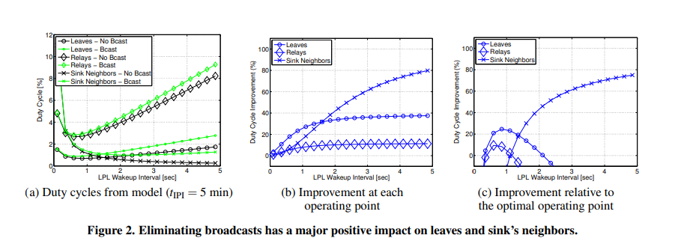

3 Thiết kế và thực hiện BFC

Về mặt khái niệm, BFC sử dụng một ý tưởng đơn giản để loại bỏ giao tiếp phát sóng trong các giao thức thu thập: thay vì gửi đèn hiệu định kỳ để tạo thành cây thu thập dữ liệu, các nút nghe lén các đường truyền unicast trong khu phố của chúng và kết nối với một người hàng xóm gần nhất tới đích. Việc nghe lén được điều chỉnh theo chu kỳ nhiệm vụ được quyết định tại lớp liên kết và không làm trầm trọng thêm vấn đề nghe lỏm: các nút chỉ tận dụng các gói unicast mà chúng tình cờ nghe được, do đó không có thêm chi phí năng lượng cho hình thức rình mò thụ động này. Chúng tôi sẽ quan sát thấy rằng có một số thách thức cần phải vượt qua trong việc thiết kế và thực hiện giao thức BFC. Chúng tôi xây dựng triển khai nguyên mẫu của mình trên BoX-MAC [19]; về nguyên tắc, BFC có thể hoạt động trên một lớp liên kết theo chu kỳ nhiệm vụ miễn là xác nhận lớp liên kết được cung cấp. Bồn rửa được cho là luôn bật, như thông lệ trong tài liệu [10]; Điều này làm giảm đáng kể gánh nặng cho những người hàng xóm của bồn rửa [4]. Chúng tôi giả định một ứng dụng thu thập dữ liệu tiêu chuẩn, theo đó mọi nút đều đưa lưu lượng truy cập vào mọi tIPI [10].

3.1 Khám phá tuyến đường

3.1.1 Khởi tạo

Mục tiêu của việc khởi tạo là để các nút trong phạm vi vô tuyến của bồn rửa phát hiện ra bồn rửa. Khi khởi động, mỗi nút trong mạng sẽ gửi một gói dữ liệu unicast đến bồn rửa; Trong trường hợp không nhận được ACK lớp liên kết, lần thử thứ hai được thực hiện; Nếu lần thử thứ hai này cũng thất bại, nút suy ra nằm ngoài phạm vi vô tuyến của bồn rửa và chuyển sang trạng thái ngủ đông trên thực tế cho đến khi nó nghe lén các đường truyền unicast từ cha mẹ tiềm năng (tham khảo Hình 13 để minh họa). Ở trạng thái không cha mẹ, LPL tiếp tục kiểm tra phương tiện mỗi tw nhưng không có hành động nào nếu không phát hiện hoạt động vô tuyến. Cách tiếp cận này được sử dụng để xác định đầy đủ tất cả các hàng xóm của bồn rửa trong khi vẫn duy trì giao thức 100% không phát sóng

3.1.2 Lựa chọn của phụ huynh

Trước khi những người hàng xóm của bồn rửa có thể tự quảng cáo mình là cha mẹ khả thi, họ sử dụng xác thực đường dẫn dữ liệu [10] để đánh giá tính ổn định của liên kết của họ. Xác thực đường dẫn dữ liệu bao gồm hai bước: đánh giá chi phí tuyến đường và đặt cờ khả thi. Để đánh giá chi phí tuyến đường, mỗi nút đo ETX cho cha mẹ của nó bằng cách đếm số lần truyền cần thiết để có được một lớp liên kết ack từ cha của nó [26, 29]. Chi phí của một tuyến đường được tính bằng cách cộng các ETX đo được cho tất cả các liên kết liên quan. Chúng tôi sử dụng biểu thức đo ETX để làm rõ rằng BFC đo lường số lượng gói cần thiết [30] để có được một ack thay vì chỉ ước tính ETX. Khả năng tồn tại như một phụ huynh tiềm năng được quảng cáo bằng cách đặt một cờ chuyên dụng trong tiêu đề của các gói dữ liệu. Cờ khả thi được đặt nếu v truyền unicast liên tiếp được thừa nhận ở lần thử đầu tiên. Cờ khả năng tồn tại được đặt lại ngay khi bỏ lỡ ack. Khi một nút không cha mẹ nghe lỏm được truyền unicast với cờ khả thi được đặt từ hàng xóm chìm i, nó sẽ chọn i làm cha mẹ và bắt đầu quá trình xác thực đường dẫn dữ liệu, cuối cùng cung cấp dịch vụ của nó với tư cách là cha mẹ cho các nút ngược dòng. Bằng cách này, thông tin định tuyến tự nhiên lan truyền ngược dòng mà không cần đèn hiệu phát sóng

- BFC cố gắng xây dựng các tuyến đường vững chắc để giảm thiểu nhu cầu sửa chữa tuyến đường địa phương. Tham số v đại diện cho ngưỡng xác thực đường dẫn dữ liệu và cung cấp sự cân bằng giữa tính ổn định và độ trễ; Tăng V làm cho các tuyến ổn định hơn nhưng khiến các nút mất nhiều thời gian hơn để tham gia mạng. Kết quả thực nghiệm của chúng tôi chỉ ra rằng v = 3 là một lựa chọn hợp lý hoạt động tốt trên nhiều tình huống thử nghiệm khác nhau mà chúng tôi đã thử nghiệm. Chúng tôi đã quan sát thấy rằng cài đặt v < 3 đôi khi có thể dẫn đến sự mất ổn định (chẳng hạn như vòng lặp tạm thời) trong các mạng có điều kiện kết nối khó khăn.

- Do thiếu lưu lượng điều khiển chuyên dụng, với các nút BFC không có cái nhìn toàn cầu về vùng lân cận vô tuyến của chúng và lựa chọn cha của BFC không nhất thiết dẫn đến lựa chọn định tuyến tối ưu, tức là không nhất thiết phải giảm thiểu tổng số lần truyền giữa nút và bồn rửa. Với BFC, một nút chỉ đơn giản nhằm mục đích chọn một cha mẹ khả thi giữ cho nó kết nối với mạng.

3.1.3 Phân phối dữ liệu nỗ lực tốt nhất

- Khi tìm thấy đường dẫn đến bồn rửa, quá trình phân phối dữ liệu có thể bắt đầu. Về độ tin cậy, BFC nhắm đến hiệu suất nỗ lực tốt nhất và, giống như CTP, không cung cấp đảm bảo giao hàng từ đầu đến cuối. Mỗi lần truyền gói phải được xác nhận bằng cách tiếp nhận một lớp liên kết ack. Số lần truyền lại tối đa cho một cha mẹ riêng lẻ được ký hiệu là Nretx (được đặt thành 6 theo mặc định). Lưu ý rằng cha hiện tại bị loại bỏ sau khi Nretx unicast thất bại, nhưng gói chỉ bị bỏ khi Time To Live (TTL) đã hết hạn sau tổng cộng Nmax = 32 lần truyền lại, tương tự như CTP [10]. Trong BFC, các gói có thể bị mất do lỗi liên kết (nếu vượt quá TTL), tràn bộ đệm (tắc nghẽn) hoặc ACK sai [31]. Bởi vì LPL làm tăng thời gian truyền gói, nó làm cho các hiệu ứng nút ẩn có nhiều khả năng hơn khi tw được tăng lên [12] (nhớ lại rằng thay vì gửi một gói duy nhất, LPL gửi một đoàn tàu gói). Để giảm bớt vấn đề này, BFC jitters truyền qua tất cả các nút ở mỗi tIPI. Jitter cũng đảm bảo rằng mọi nút đều được nghe từ mọi người hàng xóm theo thời gian, bởi vì nó buộc các chu kỳ nhiệm vụ của mỗi cặp nút phải thay đổi đối với nhau. Tại các nút khởi động rút jitter của chúng từ một phân phối đồng đều trong [0, m] và tại mỗi tIPI, chúng vẽ lại jitter của chúng từ một phân phối đồng đều trong [0, s]. Nói chung, m ≈ tIPI và s tIPI. Trong quá trình thực hiện, chúng tôi sử dụng các giá trị m = 2 phút và s = 1 giây dựa trên các quan sát thực nghiệm

3.2 Bảo trì tuyến đường

Sự cố tuyến xảy ra khi một nút không còn có cha mẹ hợp lệ. Điều này có thể xảy ra do sự mơ hồ của kênh không dây hoặc do điều kiện lưu lượng dữ liệu, chẳng hạn như tắc nghẽn. BFC có các cơ chế để phát hiện và phục hồi từ các loại lỗi tuyến đường khác nhau này mà không cần tiêm các gói điều khiển chuyên dụng.

3.2.1 Lỗi tuyến đường do động lực kênh.

Giao tiếp không dây công suất thấp nổi tiếng bị ảnh hưởng bởi các liên kết không đối xứng và không đáng tin cậy [32]. Sự bất đối xứng liên kết được tự động giải quyết bằng cách dựa vào xác nhận lớp hai [26], bởi vì các liên kết chỉ được coi là hợp lệ nếu việc truyền thành công theo cả hai hướng. Mặt khác, nếu một liên kết hiện có trở nên không khả dụng, sự cố tuyến đường sẽ được báo hiệu nếu vượt quá số lần truyền (lại) tối đa.

3.2.2 Tuyến đường bị lỗi do động lực giao thông.

Mặc dù BFC được thiết kế cho tốc độ dữ liệu cực thấp, tắc nghẽn vẫn có thể là một vấn đề trong trường hợp các nút có tải chuyển tiếp cao và liên kết yếu với cha mẹ của chúng. Trong trường hợp này, dung lượng của liên kết gửi đi có thể không đủ để chứa các gói đã nhận. BFC sử dụng hai cơ chế để ngăn chặn tràn bộ đệm:

+ Khi tỷ lệ lấp đầy bộ đệm đạt đến mức quan trọng (một nửa kích thước bộ đệm), các nút cha đặt lại cờ khả thi của chúng để thông báo cho hàng xóm của chúng rằng chúng không còn cung cấp một tuyến đường khả thi

+ Khi công suất sử dụng bộ đệm đạt đến mức rất quan trọng (80% kích thước bộ đệm), xác nhận lớp liên kết đều ngừng hoạt động để mô phỏng sự cố đứt tuyến đường. Hình thức này của áp suất ngược không phát sóng chéo lớp [33] có tác động đến mức tiêu thụ năng lượng của trẻ em (do truyền lại không thành công), nhưng nó ngăn ngừa hiệu quả tổn thất tắc nghẽn. Lưu ý rằng áp suất ngược không phát sóng có thể không được sử dụng nếu BFC cùng tồn tại với các giao thức khác, trong trường hợp đó tắt tất cả các ack lớp 2 không phải là một tùy chọn. Những hạn chế này có thể được khắc phục trong trường hợp một chip vô tuyến với ack lớp 2 chọn lọc trở nên có sẵn.

3.2.3 Sửa chữa tuyến đường

- Trọng tâm của quá trình sửa chữa tuyến đường là một cơ chế phản ứng được điều chỉnh bởi một giai đoạn kiểm tra. Ngay sau khi ngắt tuyến, các nút bước vào giai đoạn mà các cha mẹ tiềm năng phải chịu sự giám sát chặt chẽ, điều này rất cần thiết để tránh tạo ra các vòng lặp trong các biểu đồ con bị ngắt kết nối. Một phụ huynh tiềm năng chỉ được chấp nhận nếu nó cung cấp ETX được đo lường giống như ETX cũ. Vị trí bảo thủ này được thực hiện để tránh sự mất ổn định tuyến đường do mối tương quan không gian của các lỗi liên kết. Nếu một liên kết bị hỏng, do lỗi liên kết hoặc do liên kết mẹ đặt lại cờ khả năng tồn tại của nó, các liên kết lân cận khác cũng có thể bị hỏng. Nếu không có cách tiếp cận bảo thủ của chúng tôi, các nút có thể dễ dàng kết nối với anh chị em quảng cáo thông tin lỗi thời, có khả năng hình thành các vòng lặp định tuyến. Do cách tiếp cận bảo thủ của chúng tôi, việc hình thành các vòng lặp là không thể và chưa bao giờ được quan sát thấy trong quá trình chiến dịch thử nghiệm của chúng tôi. Không có sơ đồ phát hiện vòng lặp rõ ràng nào (ngoài việc xác minh rằng các gói không lặp lại nút mà chúng bắt nguồn) đã được sử dụng trong việc triển khai nguyên mẫu.

- Nếu một phụ huynh mới được tìm thấy trong thời gian kiểm tra và gói unicast gửi đi được thừa nhận, hoạt động thường xuyên sẽ tiếp tục. Nếu không có cha mẹ khả thi nào được phát hiện, nút giới hạn hoạt động của nó để kiểm tra năng lượng định kỳ mỗi tw. Trong trường hợp không tìm thấy cha mẹ khả thi, một gói unicast được gửi mỗi lần tìm kiếm đến phụ huynh khả thi mới nhất trong hồ sơ. Mỗi khi cố gắng truyền unicast và không được thừa nhận, ETX sẽ được Nretx tăng lên. Dần dần, sự gia tăng trong ETX nới lỏng các ràng buộc ban đầu của giai đoạn kiểm tra cho phép các nút có ETX cao hơn đóng vai trò là cha mẹ. Nếu cha mẹ không còn khả thi và sau đó trở nên khả thi trở lại, các nút con tiềm năng của nó thường phát hiện lại nó bằng cách nghe lỏm hoặc cuối cùng bằng cách cố gắng truyền đến cha mẹ khả thi mới nhất trong hồ sơ.

- Động lực học của cơ chế kiểm tra được minh họa trong Hình 3, cho thấy chu kỳ nhiệm vụ tức thời của một nút sử dụng cửa sổ cố định là 10 giây; Chúng tôi cố tình tránh sử dụng cửa sổ trượt để đánh dấu rõ ràng từng cửa sổ với các sự kiện chính mà nó chứa. Chiến lược trực quan hóa tương tự này được sử dụng trong suốt bài báo. Như trong trường hợp cụ thể này, các quan sát thực nghiệm của chúng tôi cho thấy sự phục hồi từ sự cố tuyến đường thường xảy ra trong vòng một tIPI (5 phút trong Hình 3), trừ các trường hợp đặc biệt cần nhiều vòng tìm kiếm hơn. Trong việc triển khai nguyên mẫu, tseek = tIPI, nhưng trong thực tế, nó có thể được làm lớn hơn nhiều để tiết kiệm năng lượng hơn trong thời gian kết nối kém.

- 3.3 Nghe công suất thấp thích ứng

Bằng cách từ bỏ phát sóng, BFC sử dụng ít năng lượng hơn để xây dựng và duy trì cây thu thập. Nhược điểm là lựa chọn phụ huynh là một quá trình tương đối thiếu thông tin. Nhờ đèn hiệu phát sóng, CTP cho phép các nút xem xét toàn bộ các tùy chọn nuôi dạy con cái có sẵn và luôn chọn cha mẹ cung cấp ETX thấp nhất cho bồn rửa. Với BFC, các nút thiếu kiến thức toàn diện về tất cả các tùy chọn định tuyến có sẵn vì chúng dựa vào các unicast bị rình mò và chúng có xu hướng khóa các cha mẹ tích cực nhất thực hiện nhiều unicast hơn những người khác và có nhiều khả năng bị nghe trộm. Quá trình này thường dẫn đến một cây không cân bằng so với CTP. Để chống lại hiệu ứng này, BFC sử dụng khả năng thích ứng LPL tích hợp [34, 35]. Mỗi nút tôi giám sát tải chuyển tiếp của nó và điều chỉnh khoảng thời gian đánh thức LPL của nó cho phù hợp. Nếu i có tải nặng, j mẹ của nó chắc chắn sẽ có tải nặng hơn và điều chỉnh khoảng thời gian thức dậy LPL của nó (giảm một nửa). Bằng cách này, chi phí của unicast của i cũng giảm một nửa. Nếu tôi cũng giảm một nửa khoảng thời gian thức dậy của nó, chi phí truyền unicasts của con cái nó cũng giảm một nửa. Tất nhiên, i, j và bất kỳ nút nào khác giảm một nửa khoảng thời gian đánh thức LPL của nó sẽ tăng gấp đôi chi phí kiểm tra nhận của nó, nhưng tác động tương đối của kiểm tra nhận là không đáng kể so với tác động của unicast trong các nút được tải nặng

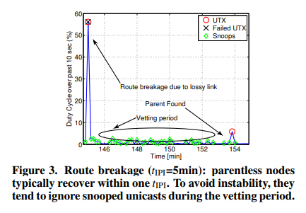

-Để triển khai nguyên mẫu của chúng tôi, chúng tôi sử dụng một sơ đồ rất đơn giản và tương đối nhẹ, theo đó tw giảm một nửa nếu nút i có Bi > 3 (nghĩa là nó mang tương đương với ít nhất hai nút khác) và giảm một nửa nếu Bi > 10; tw quay trở lại giá trị mặc định nếu Bi < 1,5. Các ngưỡng này hoạt động tốt cho các thiết lập mạng có tối đa 100 nút và cung cấp tải tIPI ≥ 1 phút, như chúng tôi đã xác minh trong các thử nghiệm công khai có sẵn. Một nghiên cứu kỹ lưỡng về các chiến lược LPL thích ứng để hợp lý hóa hoạt động không phát sóng sẽ là chủ đề của cuộc điều tra trong tương lai

3.4 Kết nối

Mặc dù nghe lỏm không phải là một phương pháp toàn diện để xác định tất cả các nước láng giềng, nhưng trong các thí nghiệm thử nghiệm của chúng tôi, số lượng nút tham gia vào cây luôn giống nhau cho cả CTP và BFC. Trong Motelab, năm nút liên tục không tham gia cây với cả hai giao thức, như chúng tôi sẽ minh họa trong Phần 4. Bây giờ chúng tôi trình bày một mô hình xác suất đơn giản để hiểu làm thế nào nghe lén dẫn đến kết nối tốt

- chỉ có một phụ huynh tiềm năng có sẵn. Cha tiềm năng truyền gói của nó mỗi tIPI và như được giải thích trong Phần 2, thời gian dự kiến của truyền unicast là khoảng tw / 2. Cho rằng một nút thức dậy sau mỗi tw, xác suất nghe lỏm một gói là 1/2 nếu liên kết không mất dữ liệu. Nếu có n cha mẹ tiềm năng, xác suất rình mò một unicast là 1 - 0, 5 n . Vì BFC hốt hoảng truyền dẫn unicast (Mục 3.1.3), các nỗ lực nghe lén tại mỗi IPI có thể được coi là các sự kiện độc lập. Biểu thị h là số khoảng IPI, xác suất rình mò thành công một gói được cho bởi

( viết mathtype sau)

-Sử dụng mô hình này, chúng ta có thể đánh giá đại khái mức độ dễ dàng các nút có thể tham gia mạng BFC như một chức năng của mật độ vùng lân cận địa phương của chúng. Hình 4 cho thấy xác suất tìm thấy cha mẹ với các tham số tIPI = 5 phút và tw = 2 giây, hợp lý cho ứng dụng thu thập dữ liệu thấp. Sau năm IPI, xác suất xác định cha mẹ tiềm năng duy nhất có sẵn là trên 0,9. Xác suất gần như là một với bốn cha mẹ tiềm năng trong hai IPI.

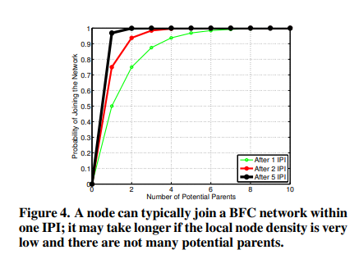

- Cũng cần lưu ý rằng việc tìm kiếm không đầy đủ các tuyến đường nghe lỏm không dẫn đến các tuyến đường dưới mức tối ưu (tức là các tuyến đường dài hơn các tuyến đường được tìm thấy trong CTP). Trong đánh giá của chúng tôi, chúng tôi đã không quan sát thấy sự khác biệt đáng kể giữa độ dài đường dẫn được hình thành bởi CTP và BFC.

3.5 Ảnh chụp nhanh hoạt động của BFC

Hình 5 mô tả ảnh chụp nhanh hoạt động của BFC và CTP trên Motelab cho hàng xóm của bồn rửa (cột bên trái), rơle (cột giữa) và lá (cột bên phải); như đã đề cập trong Phần 3.2.3, chúng tôi lấy mẫu đúng giờ trong khoảng thời gian 10 giây và hiển thị chu kỳ nhiệm vụ trong 10 giây qua, cố tình tránh sử dụng cửa sổ trượt để có ý tưởng về sự kiện nào xảy ra trong mỗi lát thời gian 10 giây. Con số này ghi lại các hoạt động vô tuyến quan trọng góp phần vào chu kỳ nhiệm vụ. Vì lợi ích của sự rõ ràng, và vì dấu chân thấp hơn của họ trong tiêu thụ năng lượng, tiếp nhận unicast không được hiển thị. Trong đánh giá này, chúng tôi sử dụng tIPI = 5 phút và chúng tôi chọn tw = 2 giây cho CTP và BFC

Các xu hướng so sánh thực nghiệm của chúng tôi tuân theo những hiểu biết sâu sắc về mô hình phân tích của chúng tôi. Đầu tiên, hàng xóm chìm được hưởng lợi nhiều nhất. Truyền Unicast rất phong phú nhưng rẻ (do bồn rửa luôn bật) và các chương trình phát sóng thống trị mức tiêu thụ năng lượng trong CTP, trong khi ở BFC, năng lượng phát sóng được tiết kiệm. Thứ hai, trong BFC, rơle không được hưởng lợi nhiều bằng cách loại bỏ các chương trình phát sóng vì truyền unicast thống trị mức tiêu thụ năng lượng trong cả hai giao thức. Thứ ba, các lá cũng được hưởng lợi từ việc loại bỏ các chương trình phát sóng vì chúng sử dụng ít truyền dẫn unicast, làm tăng chi phí tương đối của các chương trình phát sóng.

4 Đánh giá thực nghiệm

4.1 Phương pháp đánh giá

Chúng tôi đã xem xét ba thử nghiệm khác nhau để kiểm tra việc triển khai BFC của chúng tôi (Motelab [15] tại Harvard, Indriya [36] tại Đại học Quốc gia Singapore và Twist [37] tại TU Berlin). Sau khi đánh giá ở cả ba, chúng tôi thấy Motelab là thử nghiệm khó khăn nhất do mật độ tương đối thấp và động lực liên kết tương đối không ổn định. Vì lý do này, các kết quả được trình bày trong bài báo này tập trung vào Motelab. Tại thời điểm thí nghiệm (2011-12), có 69 nút hoạt động trong thử nghiệm. Công suất phát 0 dBm trên kênh 802.15.4 kênh 26 được sử dụng cho tất cả các lần chạy.

- 4 Đánh giá thực nghiệm 4.1 Phương pháp đánh giá Chúng tôi đã xem xét ba thử nghiệm khác nhau để kiểm tra việc triển khai BFC của chúng tôi (Motelab [15] tại Harvard, Indriya [36] tại Đại học Quốc gia Singapore và Twist [37] tại TU Berlin). Sau khi đánh giá ở cả ba, chúng tôi thấy Motelab là thử nghiệm khó khăn nhất do mật độ tương đối thấp và động lực liên kết tương đối không ổn định. Vì lý do này, các kết quả được trình bày trong bài báo này tập trung vào Motelab. Tại thời điểm thí nghiệm (2011-12), có 69 nút hoạt động trong thử nghiệm. Công suất phát 0 dBm trên kênh 802.15.4 kênh 26 được sử dụng cho tất cả các lần chạy.

- Tại thời điểm thử nghiệm, Motelab có 5 ngoại lệ kết nối trên kênh 26. Các ngoại lệ như vậy không có kết nối với các nút khác và không cung cấp gói nào đến bồn rửa (bất kể nút nào được chọn làm bồn rửa). Đây là một vấn đề kết nối vật lý, cũng được chỉ ra trong [10], độc lập với giao thức định tuyến đã chọn. Chúng tôi không xem xét các nút này cho số liệu thống kê mạng được báo cáo trong Phần 4.2, nhưng chúng tôi báo cáo kết quả cụ thể cho các ngoại lệ trong Phần 4.3.3

- Chúng tôi đã thử nghiệm BFC và CTP bằng cách sử dụng ứng dụng báo cáo định kỳ như trong [10], trong đó mỗi nút báo cáo dữ liệu mỗi tIPI. Con số chính của chúng tôi về số liệu là chu kỳ nhiệm vụ, mà chúng tôi đo lường như một proxy cho mức tiêu thụ năng lượng bằng cách sử dụng ước tính trực tuyến dựa trên phần mềm [27] (được triển khai trong TinyOS bằng cách đo thời gian của radio). Về tỷ lệ phân phối (số lượng gói được gửi đến bồn rửa so với số lượng gói được tiêm), chúng tôi không quan sát thấy sự khác biệt đáng kể so với CTP; Cả hai giao thức thường cung cấp tỷ lệ phân phối trên 0,99 trên tất cả các điểm hoạt động (trừ các ngoại lệ, có độ tin cậy kém như nhau cho cả hai giao thức, như mong đợi). Điều tương tự cũng xảy ra với thông lượng trạng thái ổn định, mặc dù BFC phải chịu độ trễ đáng kể khi khởi động, như được minh họa trong Phần 4.3.4.

- Trong Phần 4.2, chúng tôi tập trung vào hiệu suất trạng thái ổn định

và không xem xét giai đoạn thiết lập cho một trong hai giao thức.

Với CTP, các nút sử dụng phát sóng nhiều khi khởi động; trong phiên bản mặc định có sẵn trong cây TinyOS vào đầu năm 2012,

Bộ hẹn giờ nhỏ giọt khởi tạo tại Tm = 2^6 = 64 ms và tăng gấp đôi khoảng thời gian cho đến khi nó ổn định tại TM = 2^19ms ≈ 8,7 phút; xem xét giai đoạn thiết lập của CTP cho kết quả năng lượng sẽ không công bằng có lợi cho BFC. Dấu chân phát sóng khởi động của CTP chỉ được xem xét trong bối cảnh chèn nút trong 4.3.1. Trong các kết quả được báo cáo trong Phần 4.2 và 4.2.3, TIBI = TM giữ cho CTP. Với BFC, khởi động là một quá trình chậm hơn với mức tiêu thụ năng lượng cực thấp; Sự cân bằng cơ bản của BFC giữa độ trễ và sử dụng năng lượng là đối tượng của Mục 4.3.4.

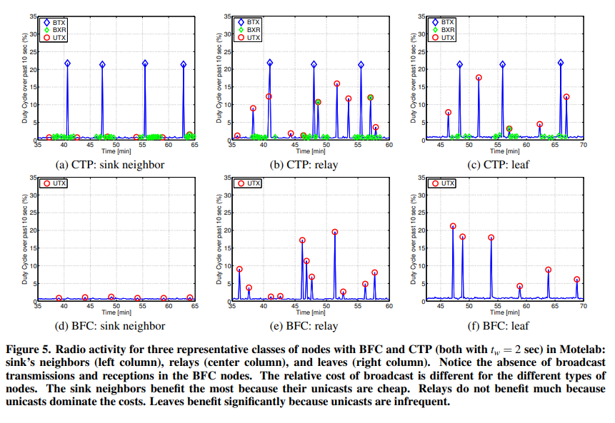

- Lưu ý rằng BFC sử dụng LPL thích ứng theo mặc định để chống lại sự mất cân bằng tải của nó; CTP không cần LPL thích ứng vì cây của nó thường cân bằng hơn. LPL thích ứng không nên được xem như một tính năng bổ sung của BFC, nhưng nó đại diện cho một thành phần cốt lõi không thể tách rời khỏi phần còn lại của hệ thống.

4.2 Hiệu suất như một chức năng của LPL Wakeup Interval

Chúng tôi bắt đầu bằng cách nghiên cứu hiệu suất của BFC khi chúng tôi thay đổi khoảng thời gian thức dậy LPL tw. Chúng tôi đặt tIPI = 5 phút, một giá trị hợp lý cho các ứng dụng tốc độ dữ liệu thấp và chúng tôi chọn một nút ở giữa mạng làm bồn rửa của chúng tôi. Vì BFC sử dụng LPL thích ứng, đối với BFC, giá trị của tw đại diện cho khoảng thời gian đánh thức tối đa được sử dụng bởi một nút. Trong một số phần của phần này, chúng tôi báo cáo chu kỳ nhiệm vụ trung bình và trung bình.

4.2.1 Trung vị và giá trị trung bình cho tất cả các nút.

Hình 6 (a) cho thấy chu kỳ nhiệm vụ trung bình và trung bình cho các giá trị khác nhau của khoảng thời gian đánh thức LPL. CTP có khoảng thời gian đánh thức tối ưu trong phạm vi [1,2] giây; Đối với các giá trị cao hơn, chu kỳ nhiệm vụ của nó tăng lên do chi phí phát sóng ngày càng tăng, tăng tuyến tính với TW. Mặt khác, chu kỳ làm việc của BFC thể hiện vùng hoạt động tối ưu rộng hơn và phẳng hơn nhiều của tw. Sự phân chia của các lớp nút với bồn rửa ở giữa là khoảng 27% hàng xóm của chìm, 21% rơle và 52% lá. Hình 6 (b) và 6 (c) cho thấy chu kỳ làm việc trung bình và trung bình tương ứng cho các nước láng giềng bồn rửa (mà unicast rẻ hơn) và lá (mà unicast rất hiếm). Đường cong chu kỳ làm việc cho rơle vẫn bằng phẳng để tăng giá trị tw do sử dụng LPL thích ứng.

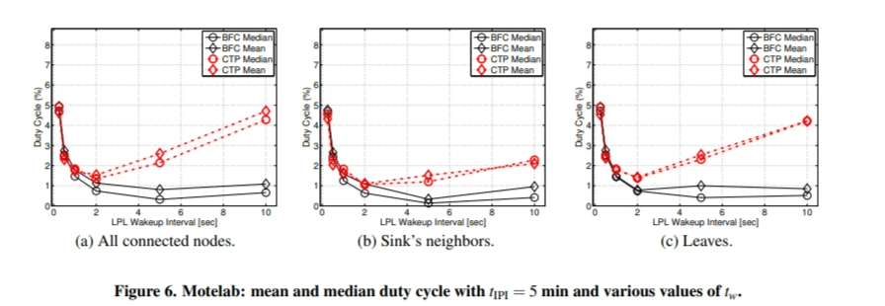

4.2.2 Tiết kiệm xe đạp nhiệm vụ

Hình 7 (a) cho thấy sự cải thiện chu kỳ nhiệm vụ trung bình của BFC. Con số này được lấy từ Hình 6 bằng cách chuẩn hóa các kết quả liên quan đến hiệu suất của CTP. Ví dụ, trên tất cả các nút được kết nối và với tw = 5 giây, chúng ta quan sát thấy trong Hình 6 (a) rằng chu kỳ nhiệm vụ trung bình cho CTP chỉ trên 2%, trong khi chu kỳ làm việc trung bình cho BFC nằm trong sân bóng là 0,4%, dẫn đến giảm khoảng 80% như được mô tả trong Hình 7 (a). Tầm quan trọng của con số này là nó định lượng việc giảm chu kỳ nhiệm vụ thu được bởi BFC. Ở tw = 1 giây, chúng tôi thu được mức giảm trung bình theo thứ tự 25%

Trong Hình 7 (b), chúng tôi có một cách tiếp cận thận trọng hơn để so sánh. Chúng tôi bình thường hóa hiệu suất của BFC đối với chu kỳ làm việc tối ưu trong CTP. Ví dụ: ở tw = 5 giây, chúng tôi so sánh chu kỳ làm việc trung bình của BFC trên tất cả các nút được kết nối (khoảng 0,4%) với chu kỳ nhiệm vụ tối thiểu mà CTP đạt được trên tất cả các cài đặt của tw (khoảng 1,5% với tw = 2 giây); Chu kỳ làm việc trung bình tại điểm hoạt động này cải thiện tới 75%. Ngay cả trong so sánh không thuận lợi này, BFC hoạt động tốt hơn trong hầu hết các trường hợp, ngoại trừ khi tw < 1 giây, trong trường hợp đó phát sóng rẻ đến mức tránh nó không mang lại lợi ích gì

4.2.3 Tác động của cấu trúc mạng.

Các kết quả cho thấy cho đến nay đã thu được bằng cách đặt bồn rửa ở trung tâm của nền thử nghiệm, dự kiến sẽ cung cấp phạm vi tùy chọn kết nối rộng nhất có thể. Hình 8 (a) cho thấy một tập hợp các kết quả thu được trên tất cả các nút với bồn rửa được đặt ở rìa mạng (ở tầng trên cùng trong Motelab); Trong các thí nghiệm này, sự phân chia của các lớp nút là khoảng 13% hàng xóm của chìm, 27% rơle và 60% lá, như được báo cáo trong 2.4. Chúng tôi tập trung vào phạm vi tw hẹp hơn [0,5, 5] giây. Phạm vi hoạt động tối ưu về tw, một lần nữa, rộng hơn nhiều so với CTP, nhưng bây giờ chúng tôi quan sát thấy sự chênh lệch rộng hơn giữa chu kỳ nhiệm vụ trung bình và trung bình: với ít tùy chọn kết nối hơn, mức tiêu thụ năng lượng trên tất cả các nút trở nên mất cân bằng hơn và các nút cung cấp kết nối tốt chắc chắn sẽ bị gánh nặng với tải cao hơn.

Tuy nhiên, ngay cả trong kịch bản này, BFC cung cấp một cải tiến đáng kể so với CTP. Hình 8 (b) cho thấy "so sánh thận trọng" giữa BFC và CTP (tức là chỉ sử dụng chu kỳ nhiệm vụ tối ưu của CTP). Lưu ý rằng sự mất cân bằng tải không gây bất lợi: nếu có đủ kết nối, có những chiếc lá ở tất cả các cấp độ đếm bước nhảy có thể tiếp quản một khi rơle không cân bằng được sử dụng hết. Trong mọi trường hợp, các chương trình LPL thích ứng tiên tiến hơn có thể được sử dụng để chống lại sự mất cân bằng.

4.3 Hiệu suất ngoài trạng thái ổn định

Bây giờ chúng tôi xem xét hành vi của BFC liên quan đến việc chèn và loại bỏ nút, điều kiện kết nối kém và khởi động mạng.

4.3.1 Chèn nút

Về nguyên tắc, nếu cấu trúc liên kết ổn định, CTP có thể đạt được hoạt động gần như không phát sóng bằng cách cho phép TM → ∞, hoặc ít nhất là tăng TM và do đó làm giảm lợi thế cạnh tranh của BFC. Tuy nhiên, việc thiếu hoàn toàn phát sóng rất ủng hộ BFC trong các kịch bản động nơi các nút được thêm vào hoặc đơn giản là khởi động lại.

Hình 9 (a) cho thấy điều gì sẽ xảy ra khi một nút được thêm vào mạng CTP hiện có hoặc, tương đương, khi một nút khởi động lại: nút được đề cập tích cực gửi phát sóng theo quyết định của bộ hẹn giờ Trickle của nó trong nỗ lực kéo một tuyến đường từ các nước láng giềng, tức là để nhận đèn hiệu với thông tin định tuyến hợp lệ. Bằng cách này, một tuyến đường nhanh chóng được phát hiện với chi phí của một số lần truyền và nhận phát sóng, dẫn đến thời gian tw (log2 TM - log2 Tm + 1) + trxNi cho nút i

Với BFC, chèn nút rẻ hơn nhiều về mặt năng lượng. Hình 9 (b) cho thấy dấu vết từ một thí nghiệm Motelab cũng với tw = 1 giây và tIPI = 5 phút trong đó một nút được thêm vào mạng BFC hiện có. Nút không nằm trong tầm với của bồn rửa, vì vậy có sự lãng phí kTw. Sau đó, một tuyến đường được chọn (thường là trong tIPI nếu mạng đã được hình thành, như trong trường hợp này) không sử dụng thêm năng lượng nào khác ngoài tuyến cho nghe lén unicast (rình mò), như mô hình của chúng tôi cho thấy và Hình 9 xác nhận, có dấu chân không đáng kể so với truyền phát sóng. Không tính đến việc thu sóng phát sóng và unicast, chèn nút của BFC là (log2 TM −log2 TM +1) / k rẻ hơn nhiều lần so với CTP; Với cài đặt mặc định, điều này chuyển thành hệ số 7. Cũng lưu ý rằng, trong trường hợp hàng xóm bồn rửa, chèn nút của BFC có chi phí năng lượng bằng không.

4.3.2 Loại bỏ nút

Loại bỏ nút cũng có một dấu chân nhỏ với BFC. Hình 10 cho thấy một ví dụ về những gì xảy ra với một nút con trong Motelab khi một rơle rất tích cực bị tắt. Khi đạt đến số lần truyền lại tối đa Nretx (6 trong triển khai mặc định được sử dụng ở đây), sự phá vỡ tuyến đường được suy ra và phản ứng như chúng ta đã thấy trong Phần 3.1. Chi phí phát sinh với BFC bị chi phối bởi Nretxtw cộng với chi phí tương đối không đáng kể của việc rình mò unicast. Trong những tình huống như vậy, CTP sẽ chuyển sang một phụ huynh khác và nếu cần thiết sẽ gửi đèn hiệu để kéo một tuyến đường từ hàng xóm. Khác với việc chèn nút, không dễ để đánh giá cách tiếp cận nào tiết kiệm năng lượng hơn do có nhiều biến số (mật độ nút cục bộ, tầm quan trọng tôpô của nút bị loại bỏ, số lần truyền lại CTP trước khi chuyển đổi, tính khả dụng của cha mẹ thay thế trong bảng lân cận của CTP, giá trị của Nretx của BFC, giá trị của tw, trong số những người khác).

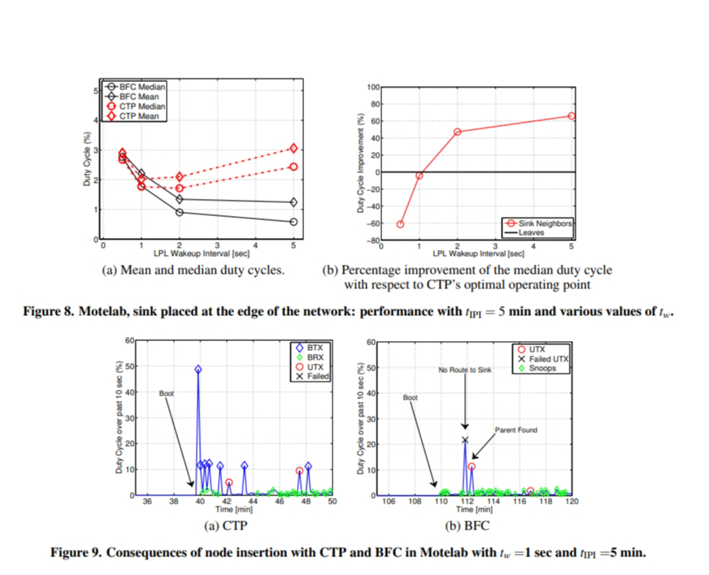

4.3.3 Kết nối kém.

Chúng tôi đã đề cập đến sự hiện diện của năm ngoại lệ kết nối trong Motelab không có bất kỳ kết nối nào có thể sử dụng được với phần còn lại của mạng trên kênh 26. Lưu ý rằng chúng hoạt động trên các kênh khác, nơi các tập hợp nút khác hoạt động như các ngoại lệ. Cho đến thời điểm này, chúng tôi đã liên tục loại bỏ các ngoại lệ khỏi tất cả các kết quả chúng tôi đã trình bày; Tuy nhiên, trong Phần này, chúng tôi muốn tập trung vào chúng để xem BFC xử lý các trường hợp kết nối kém nghiêm trọng như thế nào. Hình 11 cho thấy chu kỳ nhiệm vụ trung bình và trung bình đạt được bởi các ngoại lệ với bồn rửa ở khu vực trung tâm của giường thử nghiệm (xu hướng tương tự được quan sát thấy bất kể bồn rửa được đặt ở đâu). Trong CTP, các ngoại lệ cố gắng tích cực để tìm một phụ huynh mới vì bộ đếm thời gian Trickle ra lệnh cho hoạt động phát sóng cường độ cao với hy vọng kéo theo một tuyến đường. Mặt khác, BFC chỉ đơn giản là từ bỏ các khoảng thời gian bằng tseek trước khi chúng unicast đến nút cuối cùng đã được nghe từ (lưu ý rằng các ngoại lệ thỉnh thoảng nghe từ các nút khác, nhưng không bao giờ có thể tiếp cận bất kỳ nút nào trong số chúng). Những nỗ lực của cả hai giao thức đều vô ích vì không có kết nối, kết quả cuối cùng là như nhau (các ngoại lệ không bao giờ phát hiện ra tuyến đường và không có gói nào được phân phối), nhưng cách tiếp cận kiên nhẫn hơn của BFC đã giảm một nửa chu kỳ nhiệm vụ của CTP. Lưu ý rằng việc triển khai nguyên mẫu sử dụng giá trị tự do tseek = tIPI; Các ứng dụng riêng lẻ có thể đặt TSEEK thành các giá trị lớn hơn nhiều tùy thuộc vào độ trễ so với nhu cầu năng lượng của chúng. Đây là một kết quả quan trọng vì nó đã được chứng minh rằng ngay cả các mạng được kết nối tốt cũng có thể có thời gian kết nối kém [38], trong trường hợp đó, cách tiếp cận của BFC sẽ bảo tồn năng lượng của các nút nhiều hơn CTP.

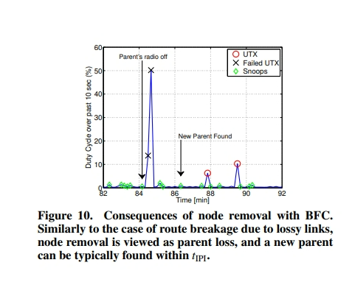

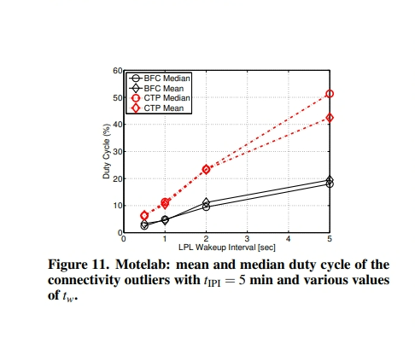

4.3.4 Độ trễ

Sự đánh đổi chính của BFC là thời gian cần thiết lâu hơn để hình thành cây thu thập dữ liệu. Hình 12 mô tả thời gian theo yêu cầu của BFC và CTP, trong Motelab, để đạt được thông lượng ổn định cho tIPI = 5 phút. Chúng tôi sử dụng sự phát triển về thông lượng như một proxy cho kết nối. Thông lượng đạt đến trạng thái ổn định khi tất cả các nút đã tham gia cây, trừ các ngoại lệ. Hình vẽ cho thấy ba đường cong, một cho CTP với bồn rửa nằm ở khu vực trung tâm của mạng và hai đường còn lại cho BFC với các bồn rửa nằm ở giữa và ở rìa mạng. Với bồn rửa ở khu vực trung tâm, số bước nhảy trung bình cho cả hai, CTP và BFC, là 2, trong khi độ sâu là 4 (các nút xa nhất từ bồn rửa là 4 bước đi). Với bồn rửa ở rìa mạng, số bước nhảy trung bình là 3,5 và độ sâu là 9. CTP đạt thông lượng trạng thái ổn định trong IPI đầu tiên nhờ sử dụng phát sóng; Sự lan truyền trường chi phí của CTP nhanh đến mức đạt được kết quả tương tự với bồn rửa ở rìa mạng (không được hiển thị). Mặt khác, BFC phải chịu độ trễ đáng kể phụ thuộc vào ba tham số: độ sâu của cây d, tham số xác thực v (Phần 3.1.2) và khoảng thời gian giữa các gói tIPI. Hãy xem xét nút lá ở xa bồn rửa nhất có độ sâu trung bình theo thời gian bằng d. Ở mỗi bước nhảy, một phụ huynh tiềm năng cần phải có v truyền unicast thành công liên tục trước khi phổ biến thông tin định tuyến. Lưu ý rằng truyền liên tục v không có nghĩa là chờ v×tIPI. Trên thực tế, khi tìm thấy cha mẹ, gói đầu tiên được gửi chỉ với độ trễ ngắn (chập chờn) và thời gian chờ cho đến khi gói thứ hai tuân theo phân phối đồng đều trong [0,tIPI]; đối với các gói sau, khoảng thời gian interpacket trở thành tIPI. Do đó, nút lá xa nhất sẽ có thể chọn cha mẹ xấp xỉ sau một độ trễ phân bố đồng đều trong [d ×(v−2)×tIPI,d ×(v−1)×tIPI]. Do đó, giá trị dự kiến của độ trễ phát hiện cha mẹ là d × (v - 3/2) ×tIPI, tương đương với 6 tIPI với bồn rửa ở giữa và 13,5tIPI với bồn rửa ở rìa, như được xác nhận bởi Hình 12.

Hình 13 cho thấy dấu vết Motelab cho nút BFC với tIPI = 5 phút và tw = 1 giây; Bởi vì nút nằm cách bồn rửa năm bước nhảy, độ trễ khám phá cha mẹ của nó là đồng nhất trong [25, 50] phút và trên thực tế, giá trị đo được trong thí nghiệm thể hiện trong Hình 13 là khoảng 43 phút. Về mặt tuyệt đối, sự chậm trễ như vậy là đáng kể, nhưng chúng có thể chấp nhận được trong bối cảnh các ứng dụng mạng cảm biến công suất thấp, nơi bảo tồn năng lượng là điều cần thiết và tuổi thọ dự kiến sẽ dài (theo thứ tự vài tuần trở lên). Cũng lưu ý rằng những sự chậm trễ này chỉ phát sinh khi bắt đầu hoạt động mạng; khi cây đã được hình thành, các nút mới thường tham gia mạng trong một IPI. Nói cách khác, đây nên được xem là sự chậm trễ một lần gặp phải khi cây phải được xây dựng từ đầu, nhưng chúng không được áp dụng trong trường hợp phục hồi sau khi bị hỏng tuyến đường, như chúng ta đã thấy trong Phần 4.3.2. Bởi vì độ trễ của BFC phát triển tuyến tính với độ sâu mạng, trong các mạng lớn hàng trăm hoặc hàng nghìn nút, BFC nên được sử dụng theo kiểu phân cấp. Ví dụ, như được đề xuất trong [39] cho bộ sưu tập dựa trên Glossy [40], các tập hợp các nút rời rạc có thể được gán cho các kênh khác nhau và do đó tạo thành các cụm BFC khác nhau có báo cáo độ sâu có thể quản lý được cho một đầu cụm.

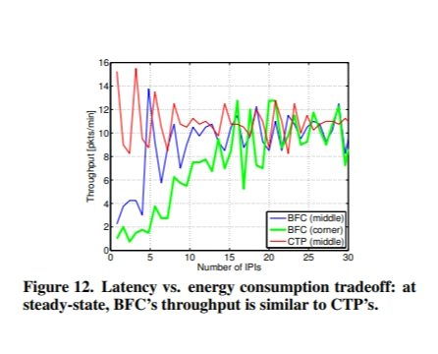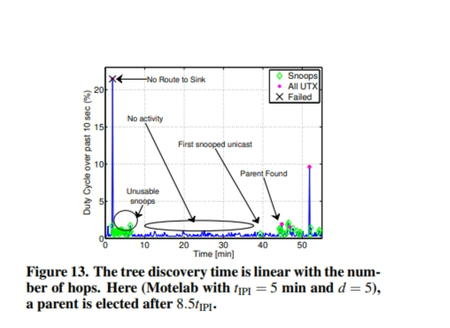

5 Công việc liên quan

Gần đây, cộng đồng không dây năng lượng thấp đã dành rất nhiều sự chú ý đến chi phí tương đối cao của truyền thông phát sóng trên một lớp liên kết theo chu kỳ nhiệm vụ. Nhiều giải pháp khác nhau đã được đề xuất, từ phối hợp đèn hiệu [5] đến phát sóng thống nhất [13] đến nguyên thủy lịch sự [14], giúp các nút có thể độc lập quyết định có nên tỉnh táo để nhận tin nhắn lịch sự hay không. Theo hiểu biết tốt nhất của chúng tôi, BFC là giao thức thu thập đầu tiên tránh sử dụng lưu lượng phát sóng theo thiết kế. Ý tưởng khám phá tuyến đường thông qua rình mò không phải là mới và đã được sử dụng trong [41] theo kiểu gần như không phát sóng (phát sóng chỉ được sử dụng khi khởi động); Tuy nhiên, một thăm dò định lượng chi tiết và đánh giá ý tưởng đã không được cung cấp. Đáng chú ý nhất, cách tiếp cận trong [41] đòi hỏi các chu kỳ nhiệm vụ phối hợp, trong khi BFC hỗ trợ nghe công suất thấp không đồng bộ.

Có tồn tại một khối lượng công việc quan trọng về ước tính liên kết theo hướng dữ liệu [42], đại diện cho trung tâm của các sơ đồ ước tính liên kết như Four-Bit [26] và DUCHY [29]. Vì BFC bỏ qua việc sử dụng lưu lượng phát sóng, ước tính liên kết theo hướng dữ liệu là lựa chọn tự nhiên. Tương tự như [26], BFC đo lường số lần truyền dự kiến (ETX [25]) bằng cách đếm xác nhận lớp liên kết. Đây là cơ chế xác thực đường dẫn dữ liệu ở trung tâm của nhiều giao thức thu thập [10, 16, 11, 21, 22].

Đạp xe nhiệm vụ lớp liên kết cũng đã được nghiên cứu rộng rãi. Giao thức Nghe công suất thấp (LPL) ban đầu được trình bày như một phần của B-MAC [18]. Đây là kỹ thuật phổ biến nhất để chống lại vấn đề nghe nhàn rỗi và chuyển gánh nặng giao tiếp từ máy thu sang máy phát. Ý tưởng cơ bản của LPL là gửi một đoàn tàu gói (lời mở đầu dài) để phù hợp với khoảng thời gian đánh thức của người nhận dự định. Một tinh chỉnh quan trọng đối với LPL / B-MAC cơ bản là X-MAC [20], giúp các máy phát có thể cắt ngắn các đoàn tàu gói của họ ngay khi nhận được xác nhận lớp 2. BoX-MAC [19] là MAC TinyOS tiêu chuẩn và kết hợp X-MAC với B-MAC cơ bản. Việc triển khai nguyên mẫu BFC của chúng tôi được xây dựng trên BoX-MAC. Chúng tôi đã trình bày một mô hình LPL bậc nhất đơn giản để ước tính dấu chân năng lượng của việc phát sóng trên các loại nút khác nhau. Mô hình của chúng tôi dựa trên các ý tưởng và khái niệm được trình bày trong [18], [4] và [16]

Ở dạng hiện tại, BFC tận dụng các tính năng cụ thể của BoX-MAC (tàu gói và bản chất hoàn toàn không đồng bộ của nó). Hiện tại, vẫn chưa rõ liệu BFC có thể được áp dụng cho các giao thức MAC dựa trên máy thu hay không [43, 44]. Điều tra việc sử dụng BFC trên các MAC khác nhau là một nỗ lực nghiên cứu sẽ được xem xét trong công việc tương lai của chúng tôi

Trong bài báo này, BFC cần phải chống lại sự mất cân bằng tải trọng vốn có được đưa ra bởi quá trình xây dựng cây, nếu có thể, các nút có xu hướng dính vào cha mẹ và một số cha mẹ có xu hướng bị quá tải. Cân bằng tải rõ ràng không được sử dụng vì nó có thể dẫn đến các tuyến đường dưới mức tối ưu với chi phí ẩn về mặt truyền lại [11]. Thay vào đó, BFC sử dụng một dạng LPL thích ứng cơ bản để đạt được cân bằng năng lượng mà không cần cân bằng tải rõ ràng. Những lợi thế của LPL thích ứng chỉ mới được khám phá bởi một vài nghiên cứu. Một đóng góp ban đầu cho chủ đề quan trọng này đã được đưa ra bởi [34], nơi ALPL (LPL thích ứng) được trình bày và thực hiện trên các motes MICA2. Ý tưởng cơ bản là tự động cân bằng lại gánh nặng giao tiếp giữa máy phát và máy thu bằng cách để khoảng thời gian đánh thức LPL thay đổi trong khoảng từ 20 ms (cài đặt mặc định của B-MAC) đến 200 ms. Cho rằng BoX-MAC sử dụng khoảng thời gian đánh thức LPL mặc định là 500 ms, hiệu chuẩn của ALPL về phạm vi khoảng thời gian đánh thức có vẻ khá thận trọng. Các kế hoạch cho khả năng thích ứng LPL đã được giải quyết trong giao thức ZeroCal [35] và khuôn khổ IDEA cho định tuyến nhận thức năng lượng [45]; các kỹ thuật trong IDEA và ZeroCal có thể được sử dụng để tăng cường hơn nữa hiệu quả của BFC. Gần đây, đã có một nỗ lực về việc điều chỉnh tham số thời gian chạy của tham số MAC công suất thấp đã dẫn đến khung pTunes [46]. pTunes đưa ra các dự đoán dựa trên mô hình về tác động của MAC đối với hiệu suất trên toàn mạng với trạng thái mạng hiện tại và chọn các tham số MAC tại thời điểm chạy có hiệu suất dự đoán phù hợp với yêu cầu ứng dụng. pTunes và BFC là những nỗ lực trực giao hướng tới việc mở rộng tuổi thọ mạng có thể mang lại lợi ích cho nhau. Một mặt, pTunes có thể được sử dụng để tối ưu hóa khả năng thích ứng LPL trong BFC; mặt khác, BFC giúp tiết kiệm năng lượng hơn khi sử dụng khoảng thời gian đánh thức LPL dài hơn và sẽ mang lại sự tự do hành động và linh hoạt hơn cho pTunes.

BFC có thể được xem như một phiên bản cực đoan của các phương pháp giảm thiểu phát sóng như [5, 13, 14], bởi vì nó giải quyết vấn đề phát sóng bằng cách loại bỏ nguồn của nó. Một cách tiếp cận hoàn toàn khác theo cùng một hướng được thể hiện bằng các giao thức thu thập [39, 47] dựa trên mô hình Glossy [40], chỉ sử dụng phát sóng nhưng giảm đáng kể chi phí của nó bằng phương pháp đồng bộ hóa thời gian cực kỳ chặt chẽ giúp có thể tận dụng nhiễu mang tính xây dựng.

Liên quan đến BFC là những nỗ lực gần đây trong việc áp dụng định tuyến cơ hội ExORstyle [48] cho không dây công suất thấp, cụ thể là giao thức ORW được trình bày trong [23]. Nguyên tắc cơ bản của OWR là khi một gói được truyền bởi nút i, nó sẽ được chuyển tiếp bởi nút j đầu tiên thức dậy và nhận nó và cung cấp tiến trình định tuyến đến đích (trong trường hợp đó j gửi một lớp hai ack đến i). Trong trường hợp một gói được nhận bởi nhiều nút, một sơ đồ phối hợp nhẹ được sử dụng để xác định một trình giao nhận duy nhất và tránh lan truyền các bản sao. OWR sử dụng phát sóng rất ít (ví dụ, khi khởi động) và áp dụng cách tiếp cận anycast để thu thập dữ liệu. Đánh giá dựa trên thử nghiệm trong [23], trong đó OWR được đánh giá dựa trên CTP, cho thấy việc giảm chu kỳ nhiệm vụ theo thứ tự tương tự của chu kỳ mà BFC đạt được. Chúng tôi dự định giải quyết một so sánh chuyên sâu về BFC và OWR trong công việc tương lai của chúng tôi; Việc hợp nhất các ý tưởng từ cả hai giao thức có thể dẫn đến một giải pháp tiết kiệm năng lượng hơn với độ trễ ít hơn. Một nỗ lực liên quan khác là Giao thức định tuyến áp suất ngược (BRP) [49]; mặc dù không được phát sóng, BRP sử dụng cách tiếp cận theo hướng dữ liệu, theo đó các gói được chuyển tiếp đến hàng xóm với mức hàng đợi thấp nhất. BRP giải quyết đầu đối diện của không gian thiết kế bộ sưu tập so với BFC, bởi vì nó chỉ có thể được áp dụng khi hệ thống bão hòa và các nút luôn có các gói để chuyển tiếp

6 Kết luận

Chúng tôi đã thách thức quan niệm thông thường rằng lưu lượng phát sóng là cần thiết để chỉ đạo hoạt động thu thập dữ liệu đa bước bằng cách trình bày thiết kế, triển khai và đánh giá thử nghiệm giao thức Bộ sưu tập miễn phí phát sóng (BFC), theo hiểu biết tốt nhất của chúng tôi nỗ lực đầu tiên theo hướng cụ thể này. Động lực của chúng tôi bắt nguồn từ công việc gần đây [5, 13, 14] của cộng đồng không dây công suất thấp về cách quản lý chi phí thêm của lưu lượng phát sóng so với unicast trên hoạt động theo chu kỳ nhiệm vụ. Thay vì tập trung vào việc kiềm chế chi phí bổ sung của nó, chúng tôi thực hiện một cách tiếp cận triệt để và cho thấy rằng phát sóng có thể được loại bỏ hoàn toàn. Trong trường hợp thu thập dữ liệu cụ thể, đại diện cho trọng tâm của bài báo này, chúng tôi chỉ ra rằng việc khám phá và bảo trì tuyến đường chỉ có thể được thực hiện dựa trên lưu lượng unicast, miễn là có xác nhận lớp liên kết. Những lợi ích về mặt năng lượng là đáng kể, cả ở trạng thái ổn định và khi có sự bất thường. Lợi ích chính là không phát sóng, khoảng thời gian thức dậy dài hơn có thể được sử dụng và các nút có thể được phép ngủ lâu hơn. Đánh giá của chúng tôi về Motelab đã cho thấy lợi ích chu kỳ nhiệm vụ phần trăm ở mức hai con số. Các nút trong phạm vi vô tuyến của bồn rửa luôn được hưởng lợi nhiều nhất vì phát sóng cho đến nay là nguồn tiêu thụ năng lượng lớn nhất của chúng; tùy thuộc vào điểm hoạt động, BFC cắt giảm chu kỳ nhiệm vụ của họ lên tới 70% vì lợi ích của toàn bộ mạng lưới

**Ưu điểm:  
- Loại bỏ broadcast giúp các nút tăng tuổi thọ.  
- Mở rộng phạm vi khoảng thời gian đánh thức các nút tối ưu  
- cho phép linh hoạt hơn trong việc hiệu chỉnh tầng liên kết.**